__________________________________________________________________________

Центральный дома Российской Армии

им. М.В. Фрунзе
__________________________________________________________________________

Библиотека

Писатели России – лауреаты Нобелевской премии

Пастернак Борис Леонидович

(1890-1960)

Материалы для беседы

подготовлены библиотекарем

Кузнецовым А.А.

Москва
2020

На фоне исторической неизбежности

«Быть знаменитым некрасиво,
Не это подымает ввысь,
Не надо заводить архивов,
Над рукописями трястись.
Цель творчества - самоотдача,
А не шумиха, не успех,
Позорно, ничего не знача,
Быть притчей на устах у всех».

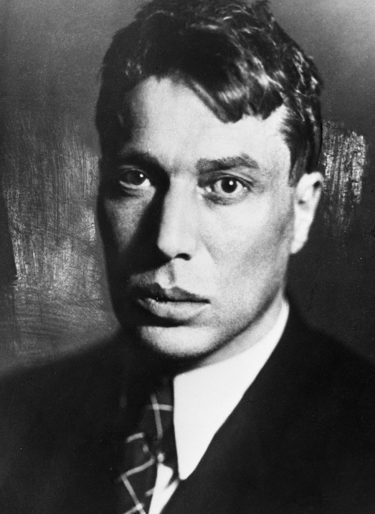
Один из крупнейших русских поэтов 20 века Борис Леонидович Пастернак прожил нелёгкую жизнь. Ему довелось изведать и громкую славу, и тяжесть падения, и оголтелую травлю в связи с присуждением ему Нобелевской премии в 1957 г. – в первую очередь за стихи и за роман «Доктор Живаго». Роман вышел в свет в Италии, потом последовали его переводы на многие языки, что сделало тогда Пастернака самым известным на Западе русским писателем. В СССР роман был напечатан лишь в 1988 г. в журнале «Новый мир».
«Доктор Живаго» создавался с 1945 по 1955 гг. Являясь, по оценке самого писателя, вершиной его творчества как прозаика, роман представляет собой широкое полотно жизни российской интеллигенции на фоне драматического периода от начала 20 века до Великой Отечественной войны. Роман пронизан высокой поэтикой. В него включены стихи главного героя - Юрия Живаго. Важно отметить, что книга не имеет прямой политической направленности, оставаясь поэтическим изображением человеческого существования в его сложном переплетении с судьбой. Иначе говоря, писатель показал существование человека на фоне исторической неизбежности. Да и судьба самого Пастернака также складывалась на фоне этой неизбежности- такое было время.
Постепенно, с годами, шумиха улеглась, и скандальный роман стал восприниматься как свершившееся явление и занял своё место в литературном строю. Но литературные функционеры не остались в стороне. Вот почему от Нобелевской премии, как уже отмечалось, поэту пришлось отказаться- давление было мощнейшим. Лишь в 1998 г. премию получил за отца сын - Евгений Пастернак.
С уверенностью можно сказать, что как поэту Б. Пастернаку в литературе мало кто был равен. В ранней лирике поэта, выросшей из символистской традиции Блока, сильно подчеркнут музыкальный принцип композиции. Необычные и достигающие чрезвычайной сжатости метафоры Пастернака сообщают его стихам о природе глубину, но, вместе с тем, затрудняют их понимание.

Необычные рифмы, глубокий философский смысл, живописность строк - все это заставляло вновь и вновь обращаться к его стихам. Они любимы и сегодня.
Не могут оставить равнодушными такие, например, строки, ставшие своего рода кредо поэта:

«Во всем мне хочется дойти
До самой сути.
В работе, в поисках пути,
В сердечной смуте.
(...)
Все время схватывая нить
Судеб, событий,
Жить, думать, чувствовать, любить,
Свершать открытья».

В творчестве Бориса Леонидовича, как и каждого крупного художника, были неровности, слабые произведения. Он и сам это признавал, но всегда упорно работал, даже в тяжёлые времена жестокой травли: много писал, блестяще переводил В. Шекспира. В фильме «Гамлет», снятом режиссёром Г. Козинцевым, использован перевод Пастернака.
«До самой сути» - так поэт обозначил своё кредо и никогда не отступал от него.

